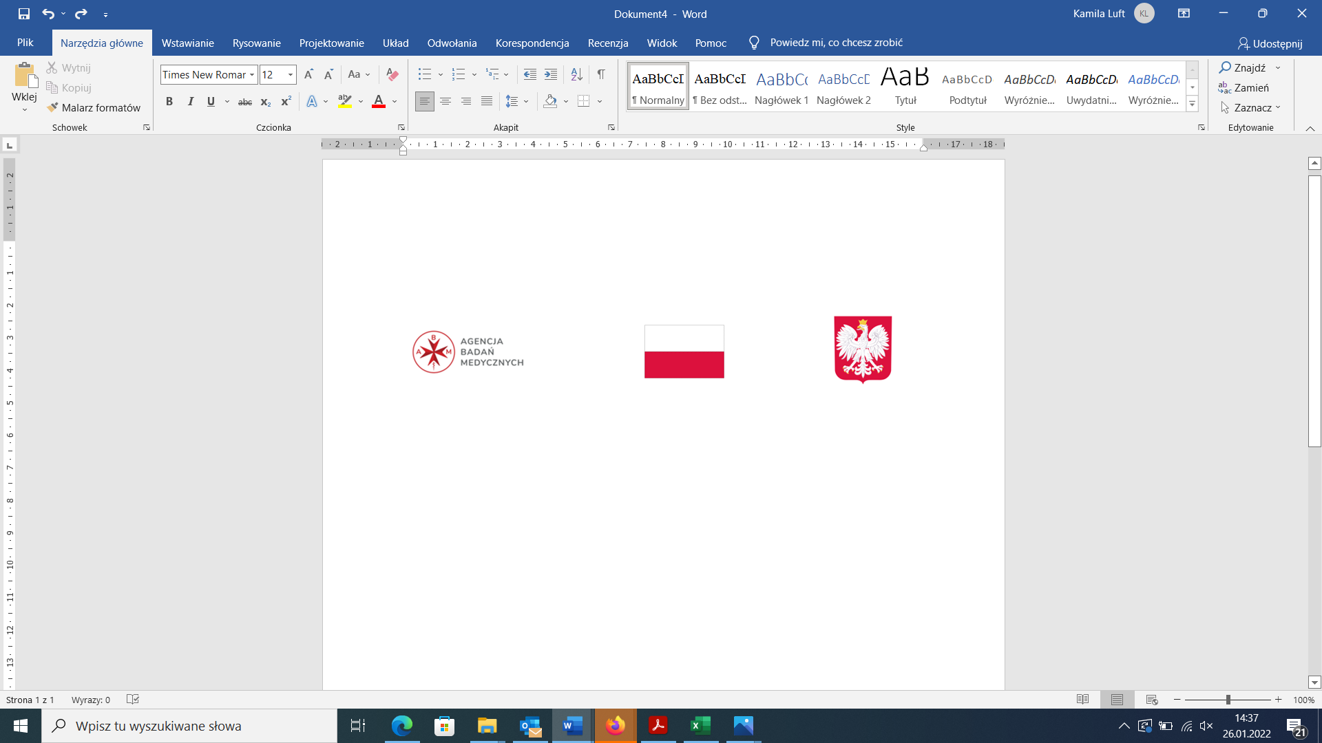

Załącznik nr 1

…………………………………………..

(Imię i nazwisko)

………………………………………….

………………………………………….

(Adres)

**OŚWIADCZENIE**

Oświadczam, że spełniam następujące wymagania:

|  |  |  |
| --- | --- | --- |
|  | **TAK** | **NIE** |
| **Posiadam tytuł dr hab./profesor** |  |  |
| **Posiadam doświadczenie w pracy naukowo-badawczej, publikacje naukowe, w tym prace z zakresu RNA i/lub chorób układu oddechowego/COVID-19** |  |  |
| **Dodatkowy atut – posiadam specjalizację w dziedzinie pulmonologii i doświadczenie w zakresie leczenia C19 oraz doświadczenie w badaniach klinicznych w zakresie leczenia chorób płuc oraz znajomość rynku terapii wziewnych** |  |  |

Jednocześnie oświadczam, że:

1. Nie jestem powiązany/a kapitałowo z Zamawiającym
2. Nie jestem powiązany/a osobowo z Zamawiającym

Przez powiązania kapitałowe lub osobowe rozumie się wzajemne powiązania między Zamawiającym, którym jest Śląski Park Technologii Medycznych Kardio-Med Silesia Sp. z o. lub osobami upoważnionymi do zaciągania zobowiązań w imieniu Zamawiającego lub osobami wykonującymi w imieniu Zamawiającego czynności związane z przeprowadzeniem procedury wyboru wykonawcy  
a wykonawcą, polegające w szczególności na:

1. uczestniczeniu w spółce jako wspólnik spółki cywilnej lub spółki osobowej,
2. posiadaniu co najmniej 10% udziałów lub akcji, o ile niższy próg nie wynika z przepisów prawa
3. pełnieniu funkcji członka organu nadzorczego lub zarządzającego, prokurenta, pełnomocnika,
4. pozostawaniu w związku małżeńskim, w stosunku pokrewieństwa lub powinowactwa w linii prostej, pokrewieństwa drugiego stopnia lub powinowactwa drugiego stopnia, w linii bocznej lub w stosunku przysposobienia, opieki lub kurateli.

Proponowana wysokość wynagrodzenia (PLN) – stawka brutto brutto/godz. ………………………………………

..................................., dn. ........................ ........................................................... (podpis)

(podpis)



Załącznik nr 2

**OŚWIADCZENIE**

Ja, **……………………………………………………………………..………** *,* w związku z zaangażowaniem do projektu pt. **„Mutation – resistant nano therapeutics inhibiting infection progress of RNA-virus, SARS-CoV-2.”** dofinasowanego ze środków Budżetu Państwa w ramach konkursu Agencji Badań Medycznych ABM/2021/05, oświadczam, że:

1) obciążenie wynikające z zaangażowania w projekt nie wyklucza możliwości prawidłowej i efektywnej realizacji wszystkich zadań mi powierzonych,

2) moje łączne zaangażowanie zawodowe w realizację wszystkich projektów finansowanych z funduszy strukturalnych i Funduszu Spójności oraz działań finansowanych z innych źródeł, w tym środków własnych Śląskiego Parku Technologii Medycznych Kardio-Med Silesia Sp. z o.o. i innych podmiotów, nie przekracza limitu 276 godzin miesięcznie[1].

Jednocześnie zobowiązuję się do niezwłocznego poinformowania Śląskiego Parku Technologii Medycznych Kardio-Med Silesia Sp. z o.o. o przekroczeniu wyżej wskazanego limitu mając świadomość, że jego przekroczenie spowoduje niekwalifikowanie mojego wynagrodzenia w w/w projekcie.

……………………………………….

(podpis)

Załącznik nr 3

# **Informacja o zasadach przetwarzania danych**

Administratorem Pani/a danych osobowych jest Śląski Park Technologii Medycznych Kardio-Med Silesia Sp. z o. o. z siedzibą w Zabrzu.

Dane kontaktowe inspektora ochrony danych to: iod@kmptm.pl.

## Śląski Park Technologii Medycznych Kardio-Med Silesia Sp. z o.o. **informuje**, że dane będą przetwarzane:

* w celu realizacji projektu oraz jego rozliczenia na podstawie obowiązku prawnego ciążącego na administratorze zgodnie z art. 6 ust. 1 lit. c RODO;
* w celu przeprowadzenia procesu rekrutacyjnego na podstawie wyrażonej przez Pana(-ią) zgody zgodnie z art. 6 ust. 1 lit. a RODO;
* w celu upublicznienia danych zwycięzcy postepowania rekrutacyjnego na podstawie art. 6 ust. 1 lit. c RODO.

Przysługuje Panu/i prawo dostępu do danych oraz prawo ich sprostowania, usunięcia, ograniczenia przetwarzania, prawo do przenoszenia danych, prawo do cofnięcia zgody   
w dowolnym momencie; wycofanie zgody nie ma wpływu na zgodność z prawem przetwarzania, którego dokonano na podstawie zgody przed jej wycofaniem.

Podanie przez Pana/Panią danych osobowych jest dobrowolne, ale konieczne do realizacji celów, do jakich zostały zebrane.

Dane mogą być udostępniane podmiotom, które są upoważnione do tego na podstawie przepisów prawa oraz podmiotom współpracującym z administratorem w związku z realizacją projektu, podmiotom kontrolującym projekt oraz podmiotom, którym administrator powierzył przetwarzanie danych osobowych, w tym Agencji Badań Medycznych.

Przysługuje Panu/i prawo wniesienia skargi do Prezesa Urzędu Ochrony Danych.

W związku z transferem danych do serwisów należących do międzynarodowych organizacji, tzn. Facebook, Google administrator informuje, że przetwarzanie zostało zabezpieczone za pomocą przewidzianych prze Komisję Europejską standardowych klauzul umownych.

Pani/Pana dane osobowe nie podlegają zautomatyzowanemu podejmowaniu decyzji, w tym profilowaniu.

Dane będą przetwarzane do czasu rozliczenia Projektu oraz zakończenia archiwizowania dokumentacji lub do czasu odwołania przez Pana(-ią) zgody.

1. Limit dotyczy wszystkich form zaangażowania zawodowego, w szczególności:

   w przypadku stosunku pracy – uwzględnia liczbę dni roboczych w danym miesiącu, wlicza się nieobecność związaną ze zwolnieniami lekarskimi i urlopem wypoczynkowym, nie wlicza się czasu nieobecności związanej z urlopem bezpłatnym

   w przypadku stosunku cywilnoprawnego, samozatrudnienia oraz innych form zaangażowania – uwzględnia się czas faktycznie przepracowany, w tym czas zaangażowania w ramach własnej działalności gospodarczej poza projektami